# CHƯƠNG VI: TRỒNG TRỌT CÔNG NGHỆ CAO

## BÀI 22: DỰ ÁN TRỒNG HOA TRONG CHẬU

## A. TRẮC NGHIỆM

### 1. NHẬN BIẾT

**Câu 1:** Khi tìm hiểu thu nhập thông tin về cây giống hoặc hạt giống chúng ta tìm hiểu thông tin về?

A. Chủng loại, giá cả

B. Giống hoa

C. Yêu cầu ngoại cảnh

D. Cả 3 đáp án trên

**Câu 2:** Khi tìm hiểu thu nhập thông tin về chậu trồng chúng ta tìm hiểu thông tin về?

A. Chủng loại, màu sắc

B. Giá cả

C. Kích thước

D. Cả 3 đáp án trên

**Câu 3:** Muốn tìm hiểu về dụng cụ trồng và chăm sóc ta quan tâm về yếu tố nào?

A. Các thông tin về chúng loại, mục đích sử dụng, giá cả,...

B. Các thông tin về chủng loại, màu sắc, giá cả,...

C. Các thông tin về màu sắc, giá cả,...

D. Các thông tin về chủng loại, giá cả,...

**Câu 4:** Khi tìm hiểu về đất trồng hoặc giá thể cần quan tâm các yêu cầu chính nào?

A. chủng loại, giá cả, màu sắc, ...

B. chủng loại, giá cả, loại thành phần,...

C. giá cả, công dụng

D. Đáp án khác

**Câu 5:** Đối với phân bón ta cần tìm hiểu về các thông tin nào?

A. chủng loại, màu sắc, giá cả,..

B. chủng loại, thành phần, màu sắc,...

C. chủng loại, thành phần, giá cả,...

D. Đáp án khác

**Câu 6:** Trong quá trình gieo trồng và chăm sóc của từng loại hoa khác nhau ta cần quan tâm yếu tố nào?

A. Kỹ thuật gieo trồng và chăm sóc

B. Lượng phân bón

C. Phương thức gieo trồng

D. Đáp án khác

**Câu 7:** Từ thông tin thu thập sau khi lựa chọn loại hoa thích hợp ta cần lựa chọn thêm các yếu tố nào?

A. loại chậu, dụng cụ

B. giá thể, phân bón

C. A và B đúng

D. A và B sai

**Câu 8:** Các nhóm tiến hành chăm sóc theo các bước nào?

A. Theo dõi chăm sóc thường xuyên sau khi gieo trồng

B. Bón phân đúng giai đoạn

C. Theo dõi kiểm tra sâu bệnh

D. Cả 3 đáp án trên

**Câu 9:** Khi tiến hành thu thập thông tin cần lưu ý mấy yếu tố chính?

A. 5

B. 6

C. 7

D. 8

**Câu 10:** Đâu là yếu tố cần quan tâm trong quá trình thu thập thông tin?

A. Dụng cụ trồng và chăm sóc. Các thông tin về chủng loại, mục đích sử dụng, giá cả,... Đất hoặc giá thể trồng cây. Các thông tin về chủng loại, giá cả,.. loại thành phần.

B. Cây giống hoặc hạt giống. Các thông tin về chủng loại, giống hoa, giá cả, yêu cầu ngoại cảnh,... Chậu trồng hoa: Các thông tin về chủng loại, màu sắc, giá cả,...

C. Phân bón: Các thông tin về chủng loại, thành phần, giá cả,... Kỹ thuật gieo trồng và chăm sóc.

D. Cả 3 đáp án trên

### 2. THÔNG HIỂU

### Câu 1: Chọn ý đúng: Khi chọn chậu trồng hoa hồng cần chọn:

A. Chậu phù hợp với độ tuổi và kích thước của cây hồng

B. Loại chậu nào cũng được

C. Chọn chậu màu sắc, càng to càng tốt

D. Đáp án khác

### Câu 2: Các cây hoa hồng khi mới mua về, chúng ta cần:

A. Tháo ngay bầu đất

B. Tháo bầu và đặt vào chậu phù hợp, đúng cách.

C. Trồng ngay vào chậu

D. Không có đáp án nào đúng

### Câu 3: Loại đất nào không dùng để trồng cây hoa hồng

A. Đất sạch, trấu hun, phùn quế

B. Đất nhiễm phèn chua

C. A và B đều sai

D. A và B đều đúng

### Câu 4: Khi tưới nước cho hoa hồng cần lưu ý:

A. Tưới nước cho ngập úng chậu

B. 1 tuần tưới 1 lần

C. Không cần tưới nước quá thường xuyên, tưới 2 ngày/ lần tùy vào điều kiện thời tiết.

D. Đáp án khác

### Câu 5: Cách bón phân đúng khi trồng hoa hồng trong chậu:

A. Bón phân 1 tuần 1 lần đảm bảo hoa luôn tươi

B. Không bón phân trong cả quá trình trồng hoa trong chậu

C. Bón phân khi thấy hoa héo

D. Không tưới phân lên cánh hoa khi cây ra hoa, định kỳ bón hàng tháng 1 lần.

### 3. VẬN DỤNG

**Câu 1:** Mùa vụ thích hợp để trồng hoa cúc là:

A. Vụ Đông Xuân: tháng 10

B. Vụ Thu Đông: tháng 12

C. A và B đều sai

D. Đáp án khác

**Câu 2:** Giá thể trồng hoa cúc cần đảm bảo:

A. Sạch nấm và vi khuẩn

B. Tơi xốp

C. Khả năng giữ nước và thoát nước tốt

D. Cả 3 đáp án trên

**Câu 3:** Tưới hoa cúc bao nhiêu lần là phù hợp

A. 1 lần/ tuần

B. 2 lần/ tuần

C. 2 lần/ ngày

D. 5 lần/ ngày

### 4. VẬN DỤNG CAO

**Câu 1:** Loại hoa nào không phù hợp trồng trong chậu bằng phương pháp thủy canh?

A.

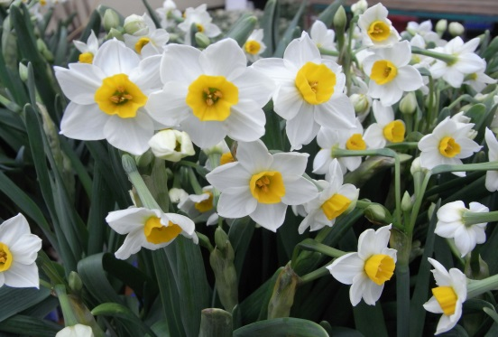

B.

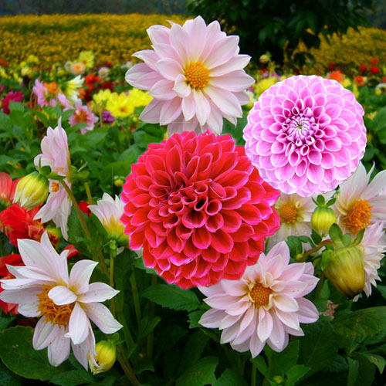

C.

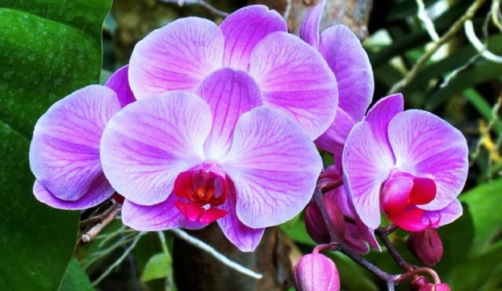

D.

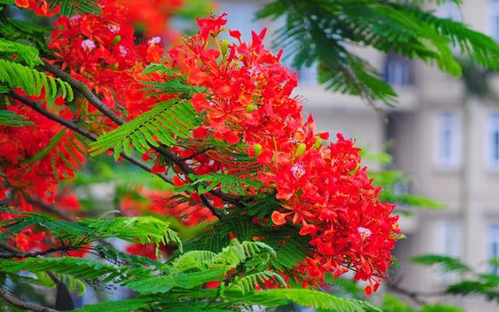

## B. ĐÁP ÁN

**1. NHẬN BIẾT**

|  |  |  |  |  |
| --- | --- | --- | --- | --- |
| 1. D | 2. D | 3. A | 4. B | 5. C |
| 6. A | 7. C | 8. D | 9. B | 10. D |

**2. THÔNG HIỂU**

|  |  |  |  |  |
| --- | --- | --- | --- | --- |
| 1. A | 2. B | 3. A | 4. C | 5. D |
| 6. | 7. | 8. | 9. | 10. |

**3. VẬN DỤNG**

|  |  |  |  |  |
| --- | --- | --- | --- | --- |
| 1. A | 2. D | 3. C | 4. | 5. |

**4. VẬN DỤNG CAO**

|  |  |  |  |  |
| --- | --- | --- | --- | --- |
| 1. D |  |  |  |  |

**Tài liệu được chia sẻ bởi Website VnTeach.Com**

**https://www.vnteach.com**